ZESTAW VI OD 27.04.2020 DO 30.04.2020
Dzień 1:
Pokoloruj według wzoru
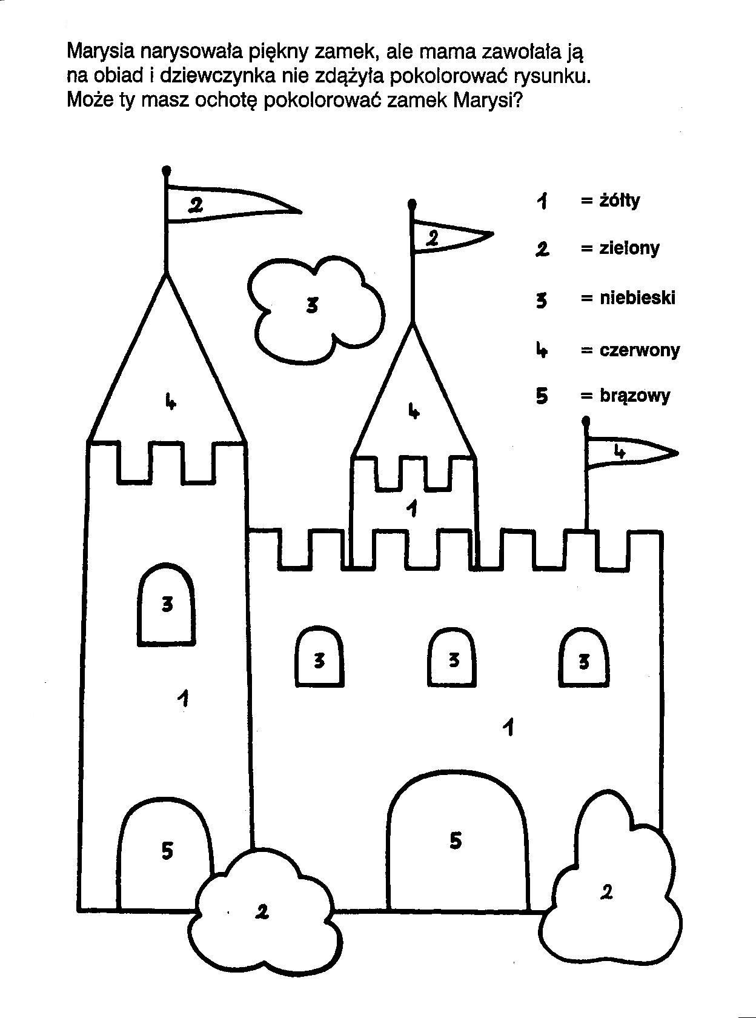

Dzień 2:

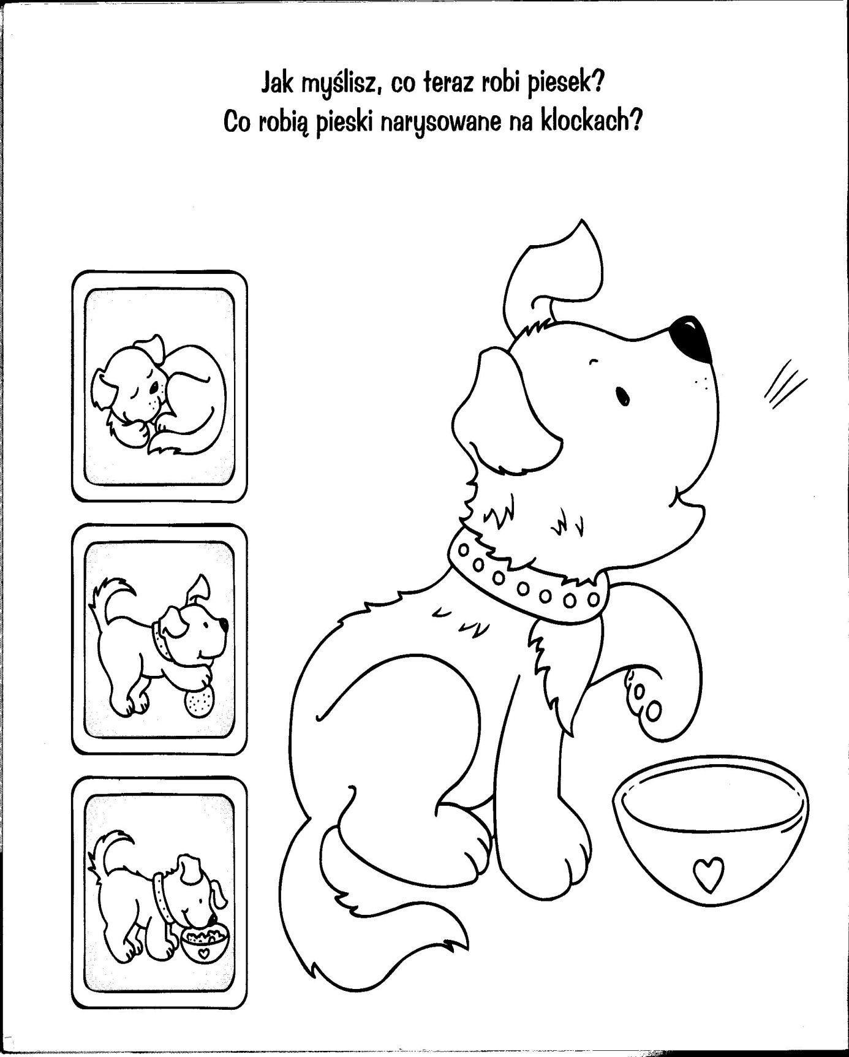
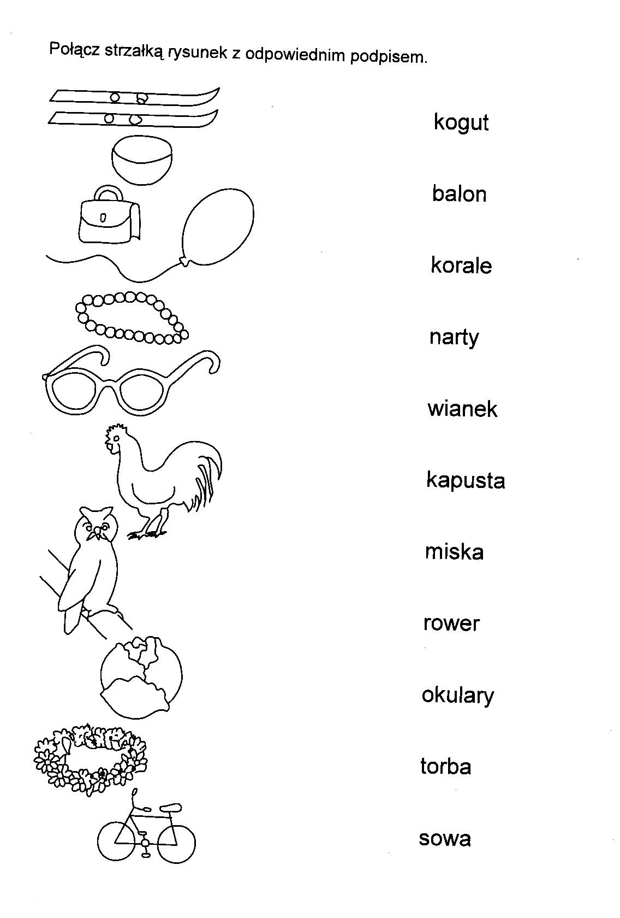
Dzień 3:

Dzień 4:
